**PRUEBA SOFKA – FELIPE ANDRES JAMIOY GIRON**

Este documento es el encargado de mostrar evidencias de funcionalidad de la aplicación por medio de postman, para esto se adjuntan fotos del procedimiento de la aplicación realizada con SPRING (maven) y con base de datos no relacional MONGO (en memoria).

1. Se crea un usuario con rol **NOADMINISTRADOR** y este nos devuelve los datos del usuario logueado junto con el token de seguridad.

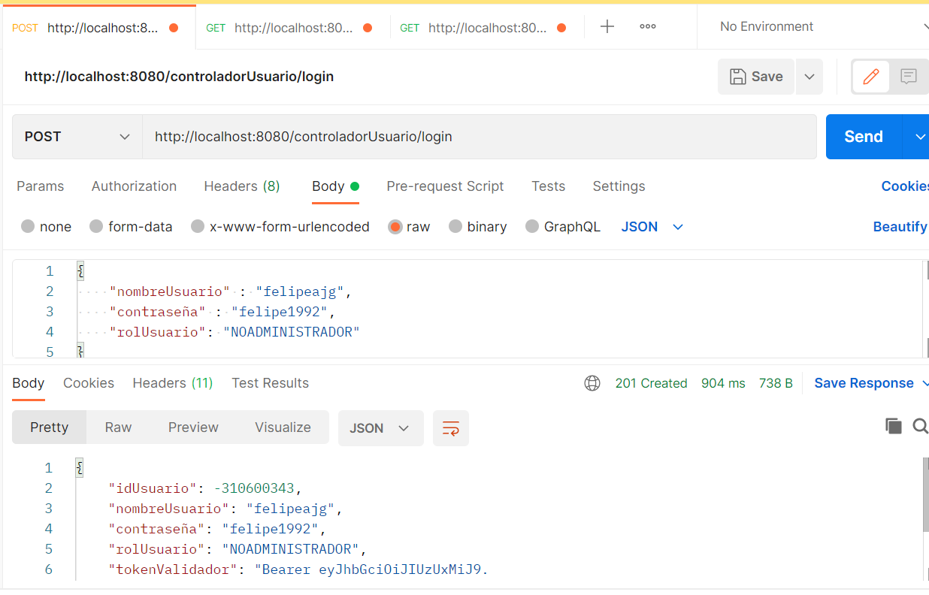

Se crea un usuario con rol ADMINISTRADOR para probar la funcionalidad de restricción en el método **/list**

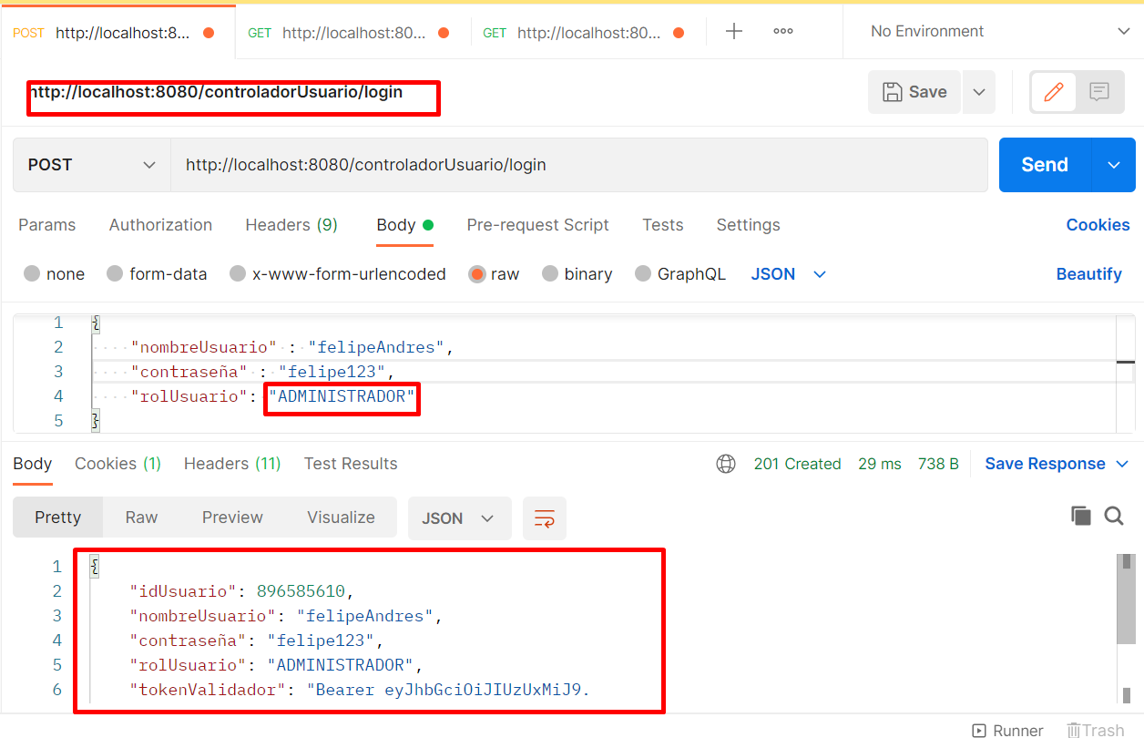

1. En esta sección se probará por medio de postman el llamado al servicio /list, el cual solo tiene acceso a usuarios en sesión que no tengan como rol ADMINISTRADOR.

En esta imagen se muestra la consulta al servicio rest con un token de un usuario ADMINISTRADOR, en este caso retorna un null por no tener permisos.

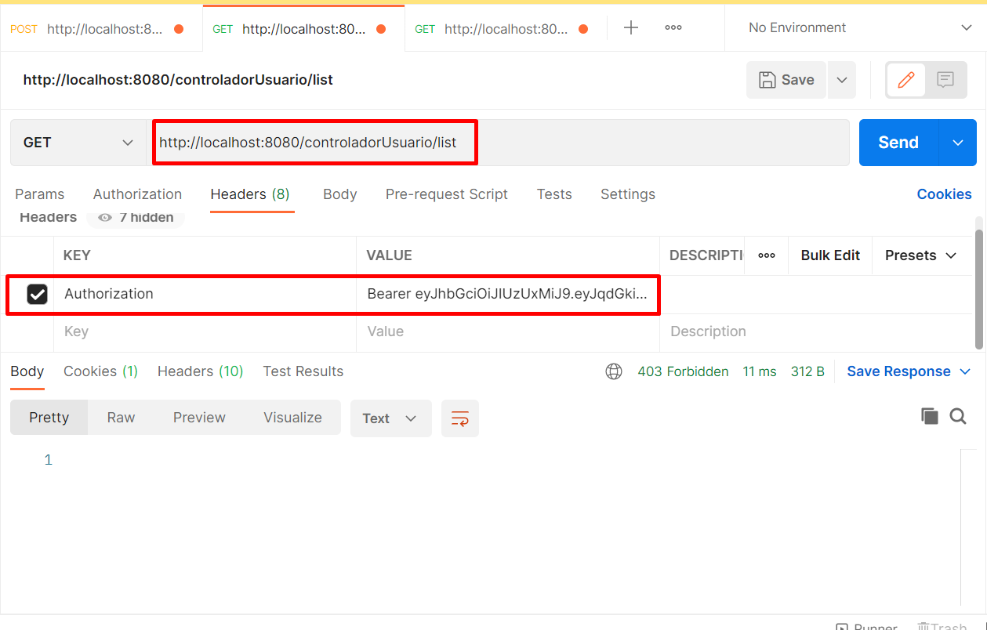

Por el contrario, cuando se ejecuta el servicio con un token de usuario NOADMINISTRADOR retorna los usuarios que se registraron previamente.

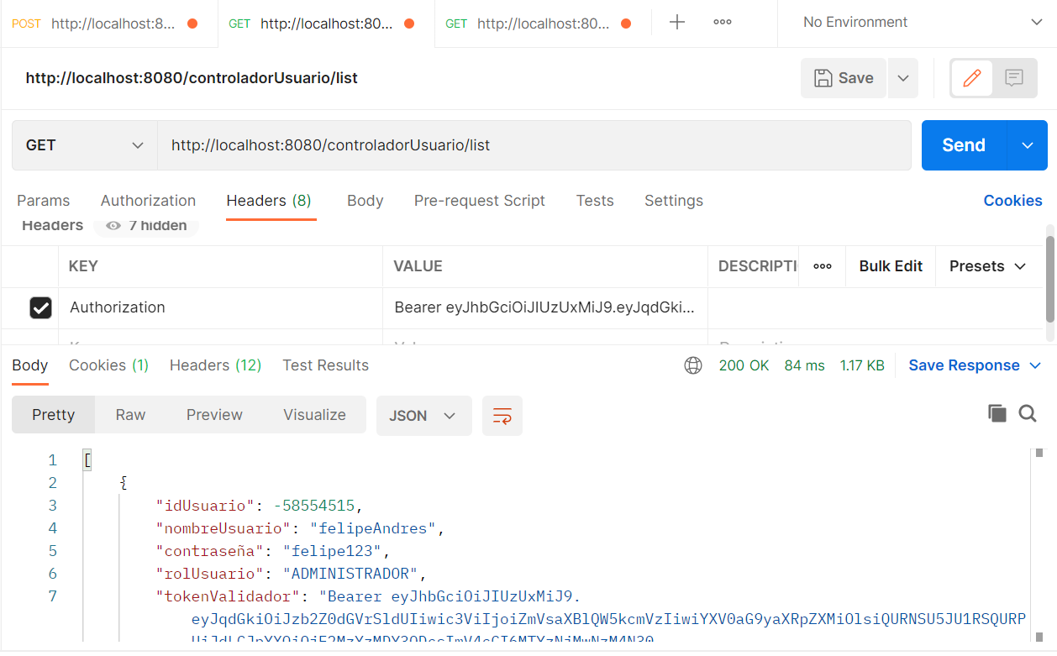

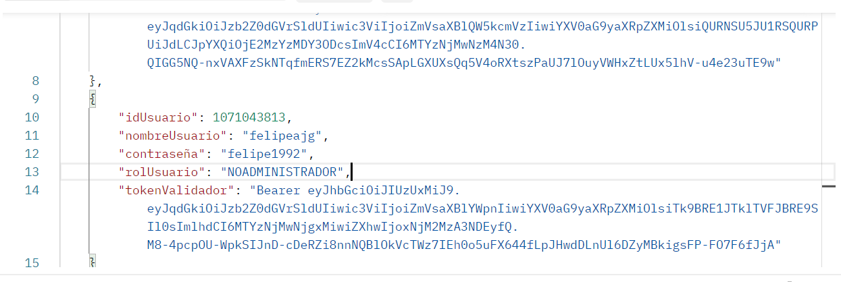

1. En este caso se probará el servicio rest /greet el cual saluda en tres idiomas diferentes al usuario que esta en sesión, para este caso por medio del postman enviamos el token de un usuario previamente registrado y este lo saluda mostrando algunos datos del usuario.

